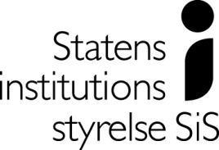
 |  | 2018-03-06
 |  | Dnr 1.7.1-964-2018
Tobias Lundberg  Utredare  Avdelningen för utveckling av vård- och behandling  010-4534016  Tobias.Lundberg@stat-inst.se |  | Skolverket  106 20  Stockholm

Yttrande över förslag till föreskrifter om ändring i Skolverkets föreskrifter om betygshandlingar med mera.

Statens institutionsstyrelse (SiS) har beretts tillfälle att lämna synpunkter på Skolverkets förslag till föreskrifter om ändring i Skolverkets föreskrifter (SKOLFS 2011:123) om betygskatalog och Skolverkets föreskrifter (SKOLFS 2012:8) om betygskatalog för vuxenutbildning. Dessa föreskrifter avser reglering om vissa betygshandlingar inom kommunal vuxenutbildning och särskild utbildning för vuxna. Därtill föreslår Skolverket ändringar i Skolverkets föreskrifter om betygskatalog till följd av inaktuella hänvisningar till den numera upphävda lagen (2000:832) om kvalificerade elektroniska signaturer (signaturlagen).

SiS har inget att erinra mot Skolverkets förslag.

Beslut i detta ärende har fattats av enhetschefen Anita Andersson. Föredragande har varit utredaren Tobias Lundberg.

Anita Andersson

Tobias Lundberg

Kopia: SiS ledning, registrator ungdomsvården söder, registrator ungdomsvården norr, SiS rektorer.

